المملكة العربية السعودية  وزارة التعليم  الثانوية الثانية بالظهران | الرؤية : جيل واعد يحسن استخدام التقنية وفقا لقيمنا ومبادئنا الإسلامية | الرسالة : نشر ثقافة إستخدام الحاسب و تفعيله من خلال اثراءات صفية وبرامج تدريبية وشراكات مجتمعية داعمة
مقرر حاسب 2  الوحدة: الشبكات السلكية واللاسلكية والانترنت | عنوان الدرس : شبكات الحاسب نشاط -3-
الهدف : أن تصنف الطالبة شبكات الحاسب حسب اتساعها المكاني | استراتيجية : قراءة الصور - التعلم الجماعي التعاوني  نشاط جماعي  الوقت : 3 دقائق

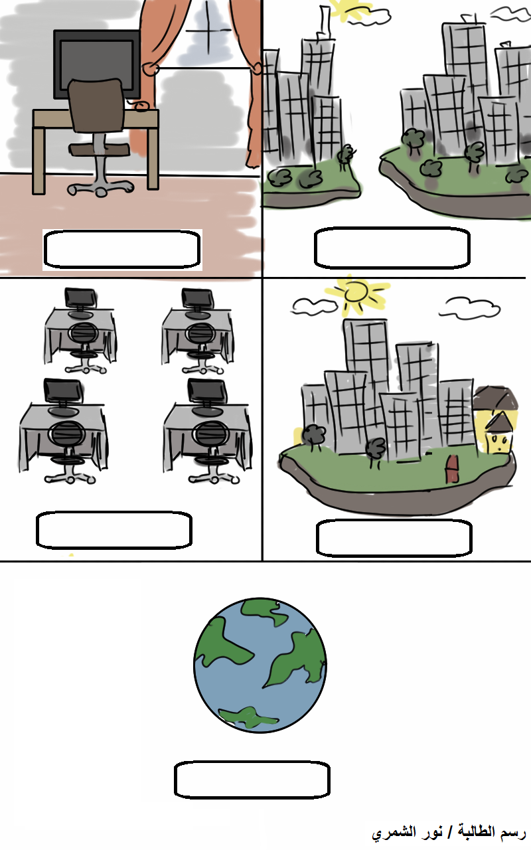
استعيني بالرسم لتصنيف انواع شبكات الحاسب الى ( شخصية – محليه – مدنية – موسعه – الانترنت )
اعداد أ. ريم الدوسري

